Mehr als 100.000 Besucher im RUHR.VISITORCENTER Dortmund
Dortmund und östliches Ruhrgebiet sind beliebte Ausflugsziele
Dortmund. Für mehr als 100.000 Besucher war das RUHR.VISITORCENTER Dortmund Ausgangspunkt für Ausflüge und Veranstaltungen in Dortmund und dem östlichen Teil des Ruhrgebiets. Die persönliche Beratung und interaktive Multimedia-Elemente haben das Besucherzentrum am Dortmunder U zur beliebten Anlaufstelle für Dortmunder und Touristen gemacht.
Im März des Kulturhauptstadtjahres 2010 entstand das Dortmunder Besucherzentrum als eines von fünf RUHR.VISITORCENTERN der Region. Die zentralen Anlaufstellen sind seither in der Nähe von Sehenswürdigkeiten zu finden: Im Bergbau-Museum Bochum, im CentrO Oberhausen, im City Palais Duisburg, auf Zollverein in Essen und natürlich am Dortmunder U.
Der engagierte Service, das Know-how und die gute Laune des Teams im RUHR.VISITORCENTER Dortmund haben seither überzeugt: „Besonders am Wochenende, speziell an Sonntagen, kommen die Leute hierher und lassen sich beraten – aktuell rund um den Dortmunder Weihnachtsmarkt und die neue Thier-Galerie, aber auch zum Dortmunder U und zur Industriekultur in der Region“, berichtet die leitende Kundenberaterin Melanie Meyer-Kuhn. „Besucher holen sich hier Inspirationen für ihre Wochenend- und Abendplanung.“
Auch viele Einheimische wollen mehr über Dortmund erfahren
Das angenehme Ambiente, der touristische Full-Service, Ticketing und ein Souvenir Shop runden die individuelle Beratung ab. Etwa die Hälfte der Kunden kommen aus Dortmund, die andere Hälfte sind auswärtige, auch internationale Besucher. Die Zusammensetzung ist saisonal verschieden. Immer zeigt sich aber, dass viele Dortmunder das Beratungsangebot nutzen und mehr über ihre Stadt und die Destination Metropole Ruhr erfahren wollen.
Das RUHR.VISITORCENTER Dortmund umfasst drei Informationszonen: In der Servicezone erhalten Besucher Tipps und Anregungen zu Ausflügen, „die man auch wunderbar zur Weihnachtszeit verschenken kann“, fügt Meyer-Kuhn lächelnd hinzu. Mit einem interaktiven Fernrohr bietet die Impressionszone einen virtuellen Blick über die Metropole Ruhr. In der Erfahrungszone kann man am interaktiven Tisch seine individuelle Entdeckungsreise planen.
Trotz der aktuellen Bauarbeiten und dank eines Bauzaun-Banners ist das RUHR.VISITORCENTER Dortmund an der Leonie-Reygers-Terrasse 2 gut zu finden. Geöffnet hat das Besucherzentrum dienstags bis sonntags sowie feiertags von 10 bis 18 Uhr; an Heiligabend, am ersten Weihnachtstag, an Silvester und Neujahr bleibt es geschlossen.

Fotomaterial finden Sie in unserer PR-Box unter www.pure-public-relations.de/prbox.php zum Download. Foto: Stadt Dortmund
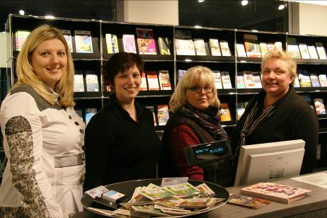

Bildunterschrift: Die Besucher des RUHR.VISITORCENTER Dortmund erwartet eine freundliche und engagierte Beratung durch: Melanie Meyer-Kuhn, Wiebke Wassmuth, Sabine Bleschik und Elke Pollakowsky (v.l.).

